ТРЕНИРОВОЧНЫЙ ВАРИАНТ №5
ЕГЭ-2023 ПО БИОЛОГИИ

Часть 1

Ответами к заданиям 1–22 являются последовательность цифр, число или слово (словосочетание). Ответы запишите в поля ответов в тексте работы, а затем перенесите в БЛАНК ОТВЕТОВ № 1 справа от номеров соответствующих заданий, начиная с первой клеточки, без пробелов, запятых и других дополнительных символов. Каждый символ пишите в отдельной клеточке в соответствии с приведёнными в бланке образцами.
1
Рассмотрите таблицу «Методы биологических исследований» и заполните ячейку, вписав соответствующий термин.

Методы | Применение методов
Инбридинг | Скрещивание родственных организмов для получения желаемого признака в потомстве
? | Определение вероятности распространения серповидноклеточной анемии в популяции жителей Африки

Ответ: ________________________.
2
Экспериментатор наблюдал за изменением содержания органических веществ в желудке у пациента, который съел 100 граммов яичного белка. Как при этом изменилось количество свободных жирных кислот и пептидов в желудке пациента?

Для каждой величины определите соответствующий характер её изменения:
1) увеличилась
2) уменьшилась
3) не изменилась
Запишите выбранные цифры для каждой величины. Цифры в ответе могут повторяться.

Количество свободных жирных кислот | Количество пептидов

Ответ: ________________________.Ответ
Определите количество хромосом в клетке, получившейся в ходе микроспорогенеза у красной смородины, ядра клеток листьев которой содержат 16 хромосом. В ответе запишите только количество хромосом
3

Ответ: ________________________.

Определите вероятность (%) получения гомозиготных особей в потомстве гетерозиготных растений ночной красавицы с розовой окраской цветков. Ответ запишите в виде числа.
4

Ответ: ________________________.

Рассмотрите рисунок «Эмбрион» и выполните задания 5 и 6.

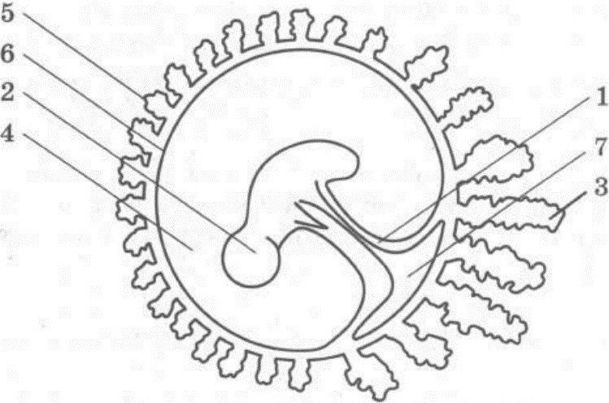
Укажите номер на рисунке, которым обозначена зародышевая оболочка, служащая у рептилий и птиц местом накопления продуктов обмена веществ.
5

Ответ: ________________________.

Установите соответствие между характеристиками и структурами эмбриона, обозначенными цифрами на рисунке: к каждой позиции, данной в первом столбце, подберите соответствующую позицию из второго столбца.
6

ХАРАКТЕРИСТИКИ | СТРУКТУРЫ  ЭМБРИОНА
А) организм, имеющий генетический материал, наполовину совпадающий с набором генов матери | 1) 1  2) 2  3) 3  4) 4
Б) защищает зародыш от механических воздействий
В) эндокринная функция — синтезирует хорионический гонадотропин человека (ХГЧ)
Г) обеспечивает доставку кислорода от организма матери к плоду
Д) канатик, непосредственно соединяющий зародыш с плацентой
Е) является водной средой для развития зародыша

Запишите выбранные цифры под соответствующими буквами.

Ответ:
А | Б | В | Г | Д | Е

Выберите три верных ответа из шести и запишите цифры, под которыми они указаны. Какие из перечисленных ниже понятий можно использовать для описания энергетического обмена?
7
1) синтез белка
2) синтез углеводов
3) синтез АТФ
4) катаболизм
5) анаболизм
6) маслянокислое брожение

Ответ:

Установите последовательность процессов при транскрипции. Запишите соответствующую последовательность цифр.
8
1) фермент РНК-полимераза отделяется от ДНК
2) РНК-полимераза присоединяется к стартовой последовательности нуклеотидов ДНК — промотору
3) синтез пре-РНК по принципу комплементарности
4) происходят посттранскрипционные преобразования иРНК (сплайсинг)
5) через ядерную пору РНК покидает ядро клетки

Ответ:

Рассмотрите рисунок «Генеративные органы злаков» и выполните задания 9 и 10.

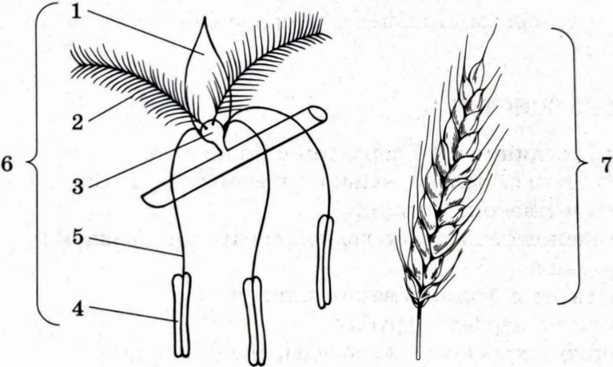

Определите, какой цифрой на рисунке обозначен цветок злака.
9

Ответ: ________________________.

Установите соответствие между характеристиками и элементами строения, обозначенными на рисунке выше цифрами 1, 2, 3, 4: к каждой позиции, данной в первом столбце, подберите соответствующую позицию из второго столбца.
10

ХАРАКТЕРИСТИКИ | ЭЛЕМЕНТЫ СТРОЕНИЯ
А) стерильная часть цветка  Б) содержит микроспорангий  В) служит для улавливания пыльцы  Г) содержит зародышевый мешок  Д) место протекания макрогаметогенеза  Е) располагается на длинной тычиночной нити | 1) 1  2) 2  3) 3  4) 4
Запишите выбранные цифры под соответствующими буквами.
А | Б | В | Г | Д | Е
Ответ:

11
Выберите три верных ответа из шести и запишите цифры, под которыми они указаны. Какие признаки характерны для аскариды?
1) Поверхность тела покрыта кутикулой, защищающей червя от переваривания.
2) Самец аскариды крупнее, чем самка.
3) Нервная система стволового типа.
4) Раздельнополый представитель кольчатых червей.
5) Полость тела не разделена перегородками.
6) Полость тела вторичная — целом.

Ответ:

Установите последовательность систематических групп животных, начиная с самого низкого ранга. Запишите соответствующую последовательность цифр.
12
1) Малярийный плазмодий
2) Животные
3) Плазмодии
4) Эукариоты
5) Споровики
6) Простейшие

Ответ:

Рассмотрите рисунок «Органы ротовой полости человека» и выполните задания 13 и 14.

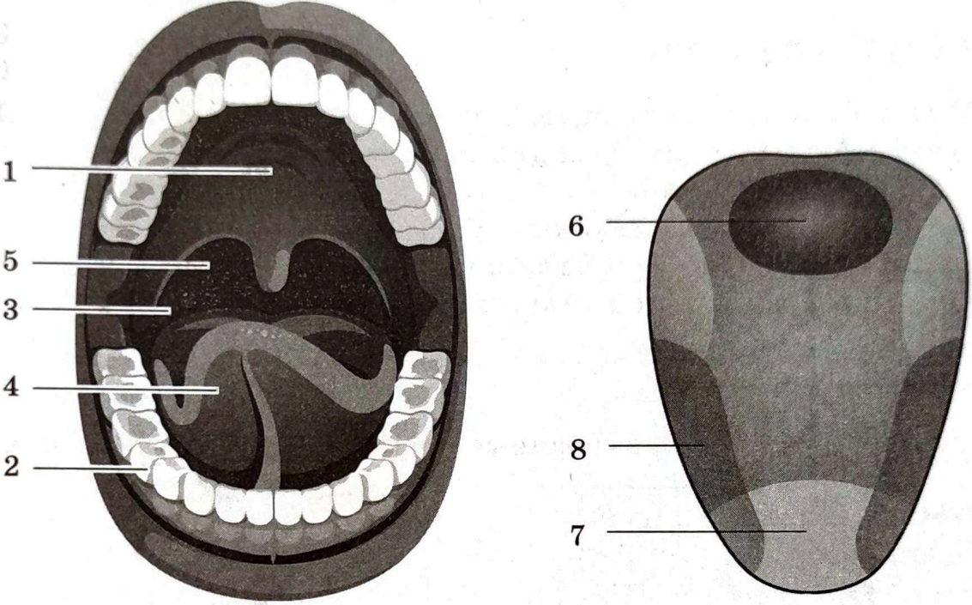

Определите, каким номером на рисунке обозначена зона языка, где расположены вкусовые почки, обеспечивающие ощущение горького вкуса.
13

Ответ: ________________________.

Установите соответствие между характеристиками и структурами ротовой полости, обозначенными цифрами на рисунке выше: к каждой позиции, данной в первом столбце, подберите соответствующую позицию из второго столбца.
14
ХАРАКТЕРИСТИКИ | СТРУКТУРЫ  РОТОВОЙ  ПОЛОСТИ
А) Имеет хеморецепторы на поверхности. | 1) 1  2) 2  3) 3  4) 4
Б) Покрыты оболочкой, содержащей более 90% неорганических веществ.
В) Скопления лимфоидной ткани.
Г) Расположены в области носоглотки и ротовой полости.
Д) Костная структура, имеющая в составе кровеносные сосуды и нервы.
Е) Перегородка, состоящая из костной ткани.

Запишите выбранные цифры под соответствующими буквами.

А | Б | В | Г | Д | Е
Ответ:

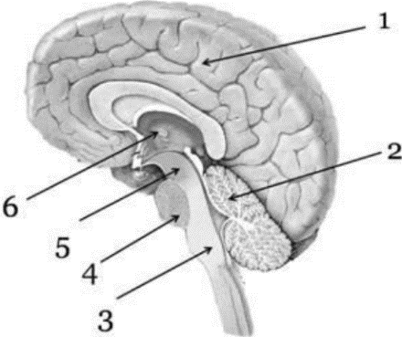
Выберите три верных подписи к рисунку и запишите цифры, под которыми они указаны.
15

1) правое большое полушарие
2) полушарие мозжечка
3) продолговатый мозг
4) средний мозг
5) Варолиев мост
6) мозолистое тело

Ответ:
16
Расположите в правильном порядке соподчинение систем разных уровней, начиная с наименьшего. Запишите соответствующую последовательность цифр.
1) опорно-двигательный аппарат
2) саркомер
3) мышца, поднимающая уголок рта
4) скелетная мышечная ткань
5) мышечное волокно
6) белок миозин

Ответ:

Прочитайте текст. Выберите три предложения, в которых даны описания и примеры дивергенции. Запишите цифры, под которыми они указаны.
17
(1)Берёза повислая и дуб черешчатый – представители класса двудольные порядка Букоцветные. (2)Эти растения являются ветроопыляемыми однодомными деревьями с сухими односемянными плодами. (3)Берёзы и дубы образуют много мелкой и легкой пыльцы. (4)У березы плод представляет собой орешек с перепончатыми крылышками, у дуба – желудь. (5)В пробковой ткани березы содержится вещество бетулин, придающий коре белый цвет, у дуба кора имеет темно-серый, почти черный цвет. (6)Листья дуба продолговатые перистолопастные, а у березы ромбически-яйцевидные с двоякозубчатым краем

Ответ:
18
Выберите три верных ответа из шести и запишите цифры, под которыми они указаны. Какие из перечисленных процессов относятся к глобальному круговороту углерода?

1) выделение газа при дыхании растений
2) использование углекислого кальция седентарными полихетами для построения скелета
3) клубеньковые бактерии фиксируют атмосферный газ
4) бактерии и грибы разлагают белки с выделением аммиака
5) потребление углеводов растениями и животными
6) выделение газа растениями в процессе фотосинтеза

Ответ:

Установите соответствие между характеристиками, примерами и типами биотических отношений: к каждой позиции, данной в первом столбце, подберите соответствующую позицию из второго столбца.
19
ХАРАКТЕРИСТИКИ  И ПРИМЕРЫ | ТИПЫ БИОТИЧЕСКИХ ОТНОШЕНИЙ
А) взаимовыгодные отношения с полной зависимостью организмов друг от друга | 1) мутуализм  2) аменсализм
Б) отношение рыбы-клоуна и актинии на морском дне
В) высокие деревья в лесу препятствуют проникновению света к растениям на нижних ярусах
Г) отношения инфузорий, обитающих в рубце, и жвачных животных
Д) один из совместно обитающих видов угнетает другой, не получая от этого ни вреда, ни пользы
Е) гриб пеницилл выделяет вещество, ядовитое для бактерий

Запишите выбранные цифры под соответствующими буквами.

А | Б | В | Г | Д | Е
Ответ:

20
Установите последовательность этапов эволюции животных, начиная с самых древних представителей. Запишите соответствующую последовательность цифр.
1) стегоцефал
2) зверозубый ящер
3) тушканчик
4) сеймурия
5) кистеперая рыба

Ответ:

Рассмотрите рисунок с изображением схемы деления исходной гаплоидной клетки. Заполните пустые ячейки таблицы, используя элементы, приведённые в списке. Для каждой ячейки, обозначенной буквой, выберите соответствующий элемент из предложенного списка.
21
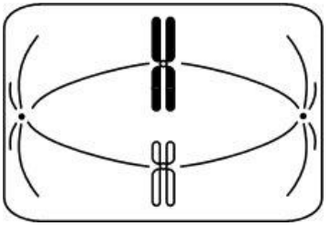

Тип деления | Стадия деления | Количество хромосом и ДНК
А | Б | В

Список элементов:

1) профаза I
2) метафаза
3) метафаза II
4) митоз
5) мейоз
6) nc
7) 2n4c
8) n2c

Запишите выбранные цифры под соответствующими буквами.
А | Б | В
Ответ:

Проанализируйте график «Число видов оленей в стране Y в ХХ веке»
22

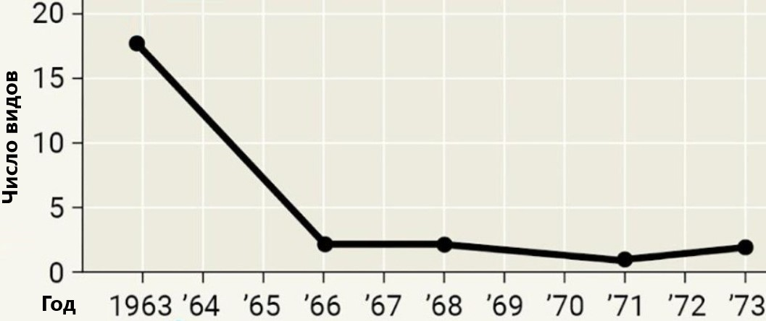
Выберите утверждения, которые можно сформулировать на основании анализа представленных данных. Запишите в ответе цифры, под которыми указаны выбранные утверждения.

1) С 1963 года число видов оленей постоянно уменьшается.
2) В 1963-1966 число видов уменьшалось с одинаковой скоростью.
3) В стране в 1963 году резко уменьшилось количество корма для оленей.
4) Численность всех видов оленей значительно снизилась в 60-е годы ХХ века.
5) В 1966-1968 число видов остается на постоянном уровне.

Ответ: ________________________.
Часть 2
Для записи ответов на задания этой части (23–29) используйте БЛАНК ОТВЕТОВ № 2. Запишите сначала номер задания (23, 24 и т.д.), а затем развёрнутый ответ на него. Ответы записывайте чётко и разборчиво.

Прочитайте описание эксперимента и выполните задания 23 и 24.

Исследователь изучал, насколько меняется концентрация тяжелых металлов в водах реки Y по мере ее протекания через город Х, в котором расположен металлургический комбинат. Он отбирал пробы воды из реки в створах, расположенных в 1 км выше по течению города Х и 2 км ниже по течению города Х. Пробы анализировались, концентрации тяжелых металлов выражались в долях ПДК (предельно допустимых концентраций). Результаты исследования отражены в таблице.
Металл | Концентрация, доли ПДК
 | 1 км ниже города Х | 2 км выше города Х
Fe | 0,7 | 1,1
Zn | 1,2 | 1,4
Cu | 2,3 | 2,6
Мn | 0,5 | 0,7

Какую нулевую гипотезу* смог сформулировать исследователь перед постановкой эксперимента? Почему для отбора проб нежелательно использовать вторичную тару (емкости из-под напитков, растворов и т.д.). Почему результаты эксперимента могут быть недостоверными, если на одном из участков во время отбора проб шел дождь?
23
*Нулевая гипотеза - принимаемое по умолчанию предположение о том, что не существует связи между двумя наблюдаемыми событиями, феноменами).

Почему накопление тяжелых металлов опасно для экосистемы реки? С какими биополимерами могут взаимодействовать тяжелые металлы, нарушая их структуру и функции? Почему низкая концентрация рассмотренных в исследовании металлов (ниже ПДК) считается нормальной и даже необходимой для функционирования живых организмов, обитающих в реке?
24

Какой вид мембранного транспорта показан на рисунке? Назовите процесс, проиллюстрированный на рисунке. Охарактеризуйте его с позиции градиента концентрации. Ответ поясните.
25

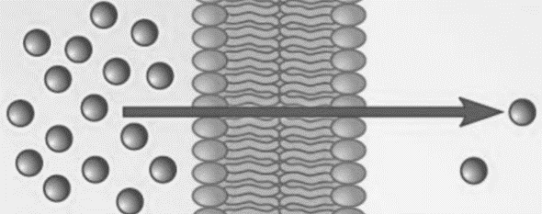

Синдром Картагенера – наследственное заболевание, связанное с мутацией, приводящей к нарушению структуры динеина (белка, входящего в состав центриолей). Мужчины, страдающие синдромом Картагенера, бесплодны из-за неподвижных сперматозоидов, а также более уязвимы к легочным инфекциям. Предположите, в чем могут заключаться причины возникновения таких нарушений. Ответ поясните.
267

На рисунке изображен поперечный срез свернутого в трубочку листа ковыля Stipa capillata при засухе. Транспирация у этого растения-ксерофита идет через погружённые в бороздки устьица внутрь камеры, покровы побега покрыты толстой кутикулой. К какой группе ксерофитов относится ковыль: к суккулентам или склерофитам? Ответ поясните. Объясните значение видимых на рисунке и описанных в тексте задачи адаптаций растения Stipa capillata.
277
277
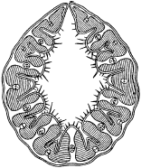
Известно, что комплементарные цепи нуклеиновых кислот антипараллельны (5’ концу в одной цепи соответствует 3’ конец другой цепи). Синтез нуклеиновых кислот начинается с 5’ конца. Рибосома движется по иРНК в направлении от 5’ к 3’ концу. Все виды РНК синтезируются на ДНК-матрице. В цепи РНК и ДНК могут иметься специальные комплементарные участки – палиндромы, благодаря которым у молекулы может возникать вторичная структура. Фрагмент молекулы ДНК, на которой синтезируется участок центральной петли тРНК, имеет следующую последовательность нуклеотидов (нижняя цепь - матричная):
28
5’-ЦЦАГАЦТГААТАТЦТГГ-3’
3’-ГГТЦТГАЦТТАТАГАЦЦ-5’
Установите нуклеотидную последовательность участка тРНК, который синтезируется на данном фрагменте. Найдите на данном участке палиндром и установите вторичную структуру центральной петли тРНК. Определите аминокислоту, которую будет переносить эта тРНК в процессе биосинтеза белка, если антикодон равноудален от концов палиндрома. Объясните последовательность решения задачи. Для решения используйте таблицу генетического кода. При написании последовательностей нуклеиновых кислот указывайте направление цепи.

Генетический код иРНК (от 5’ к 3’ концу)
Первое  основание | Второе основание |  |  |  | Третье  основание
 | У | Ц | А | Г
У | Фен  Фен  Лей  Лей | Сер  Сер  Сер  Сер | Тир  Тир  —  — | Цис  Цис  —  Три | У  Ц  А  Г
Ц | Лей  Лей  Лей  Лей | Про  Про  Про  Про | Гис  Гис  Глн  Глн | Арг  Арг  Арг  Арг | У  Ц  А  Г
А | Иле  Иле  Иле  Мет | Тре  Тре  Тре  Тре | Асн  Асн  Лиз  Лиз | Сер  Сер  Арг  Арг | У  Ц  А  Г
Г | Вал  Вал  Вал  Вал | Ала  Ала  Ала  Ала | Асп  Асп  Глу  Глу | Гли  Гли  Гли  Гли | У  Ц  А  Г

На X- и Y-хромосомах человека существуют псевдоаутосомные участки, которые содержат аллели одного гена, и между ними может происходить кроссинговер. Один из таких генов вызывает нарушения в развитии скелета. Рецессивный аллель куриной слепоты наследуется сцепленно с полом. Дигомозиготная женщина с нарушениями в развитии скелета и нормальным зрением, родители которой имели нормальный скелет, вышла замуж за мужчину без этих заболеваний, мать которого страдала нарушениями в развитии скелета. Родившаяся в этом браке дочь с нарушениями в развитии скелета вышла замуж за мужчину, страдающего нарушениями развития скелета, но не имеющего куриной слепоты. Составьте схемы решения задачи. Определите генотипы родителей и генотипы, фенотипы, пол возможного потомства. Возможно ли рождение в первом браке сына с нарушениями в развитии скелета? Ответ поясните.
29

